Подснежник акварелью.

https://tworismelo.com/kak-narisovat-2/kak-narisovat-podsnezhnik-akvarelyu-poetapno.html/
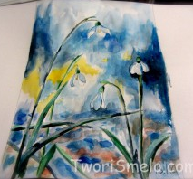

Для работы необходим:
- лист бумаги для акварели или альбом для рисования;
- простой карандаш и ластик;
- акварельные краски и кисточки.
Делаем карандашный набросок будущего рисунка. Решаем, какое количество будет подснежников, где и как мы их нарисуем. Можно расположить листок горизонтально и все цветы разместить по центру или в одном углу,
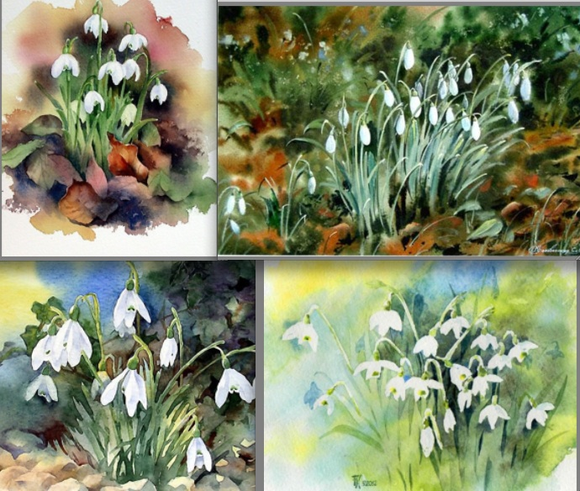
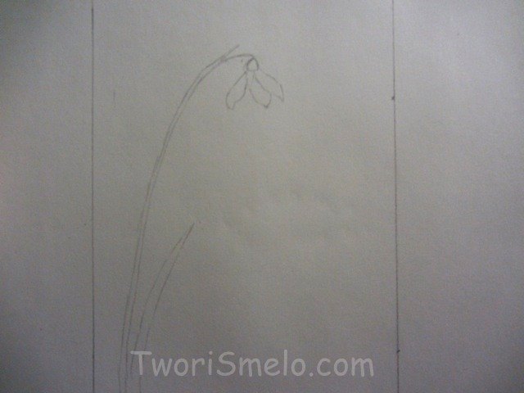
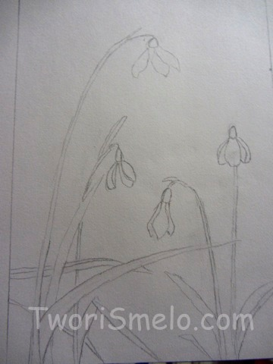
Берем краски и начинаем вносит цвет в рисунок. Предлагаю начать с общего фона. Сначала небо: используем голубой цветом, сильно разбавленный водой, затем берем более насыщенный голубой и в некоторых участках добавляем синего (можно заменить синюю краску – смешиванием голубой с черным).
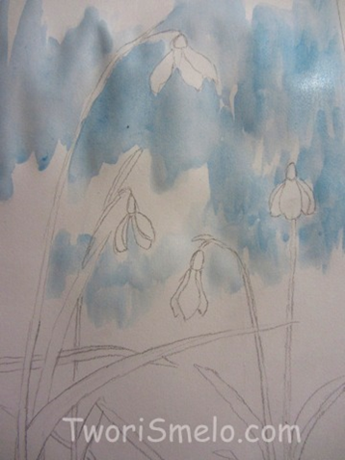
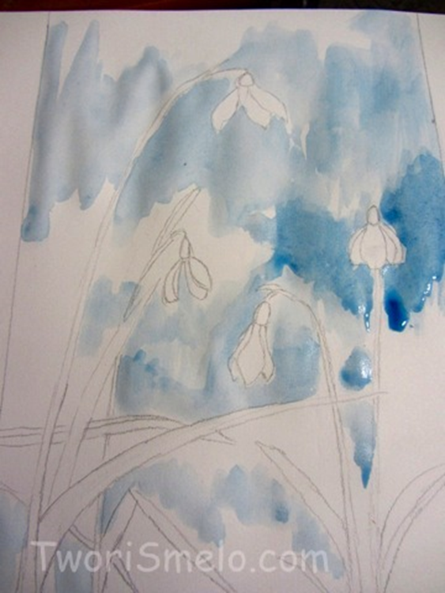
.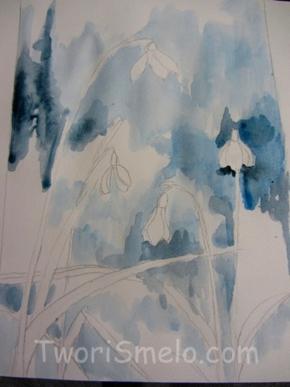
Теперь, можно добавить немного теплых тонов в рисунок – это желтый и коричневый цвет. И разрисовываем листья подснежников, зеленым цветом.
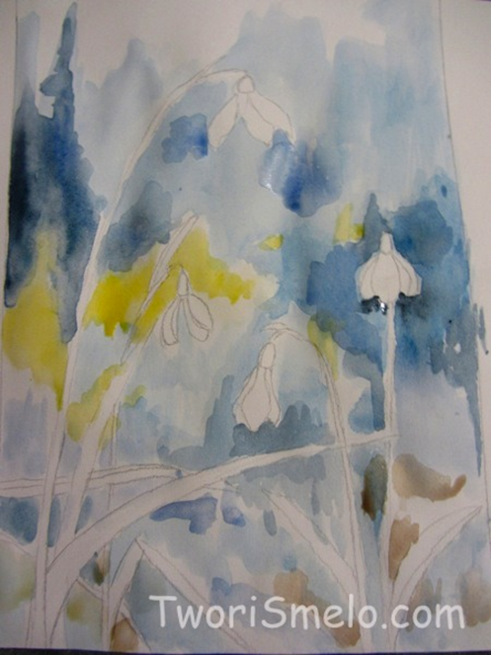
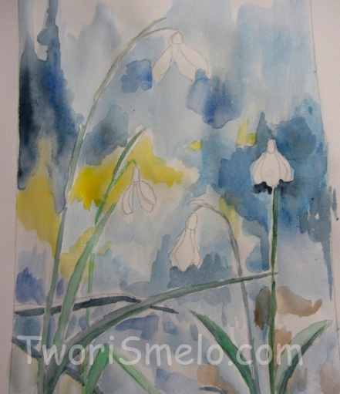
Продолжаем работать над листьями подснежника, берем еще синий и коричневый цвет. Аккуратно вносим не очень насыщенные тона, так чтобы остались и светлые части стебля и листьев, для объема рисунка. Но в нескольких местах, ставим темные пятна (синий с зеленым) – тени.
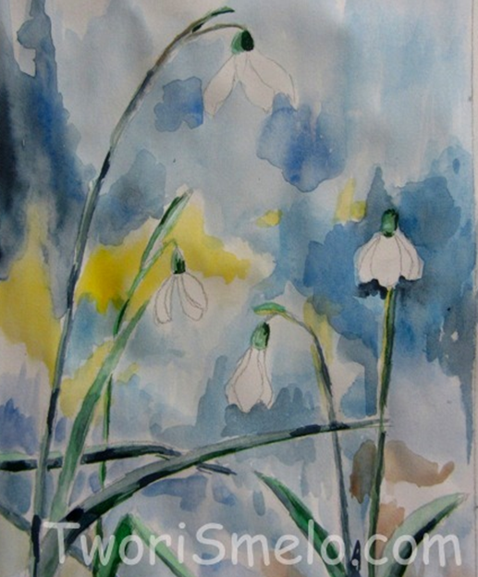
На заключительном этапе, прорисовываем сами цветочки подснежников, бледно голубым цветом. И можно поработать еще с нижним фоном, мне показался рисунок бледным и я добавила темного в нижнюю часть рисунка (синий и коричневый). Это виднеется земля, сквозь растаявший снег.
Если где-то, темной краски оказалось слишком много и вы ее не успели убрать, изменить это может только белая гуашь, с ее помощью можно добавить белого в рисунок.
